# 测试报告

程玮斌

1.calibration.html 250行左右，console.log(失败)要放到catch中

，否则报uncaughted error且无法打印信息

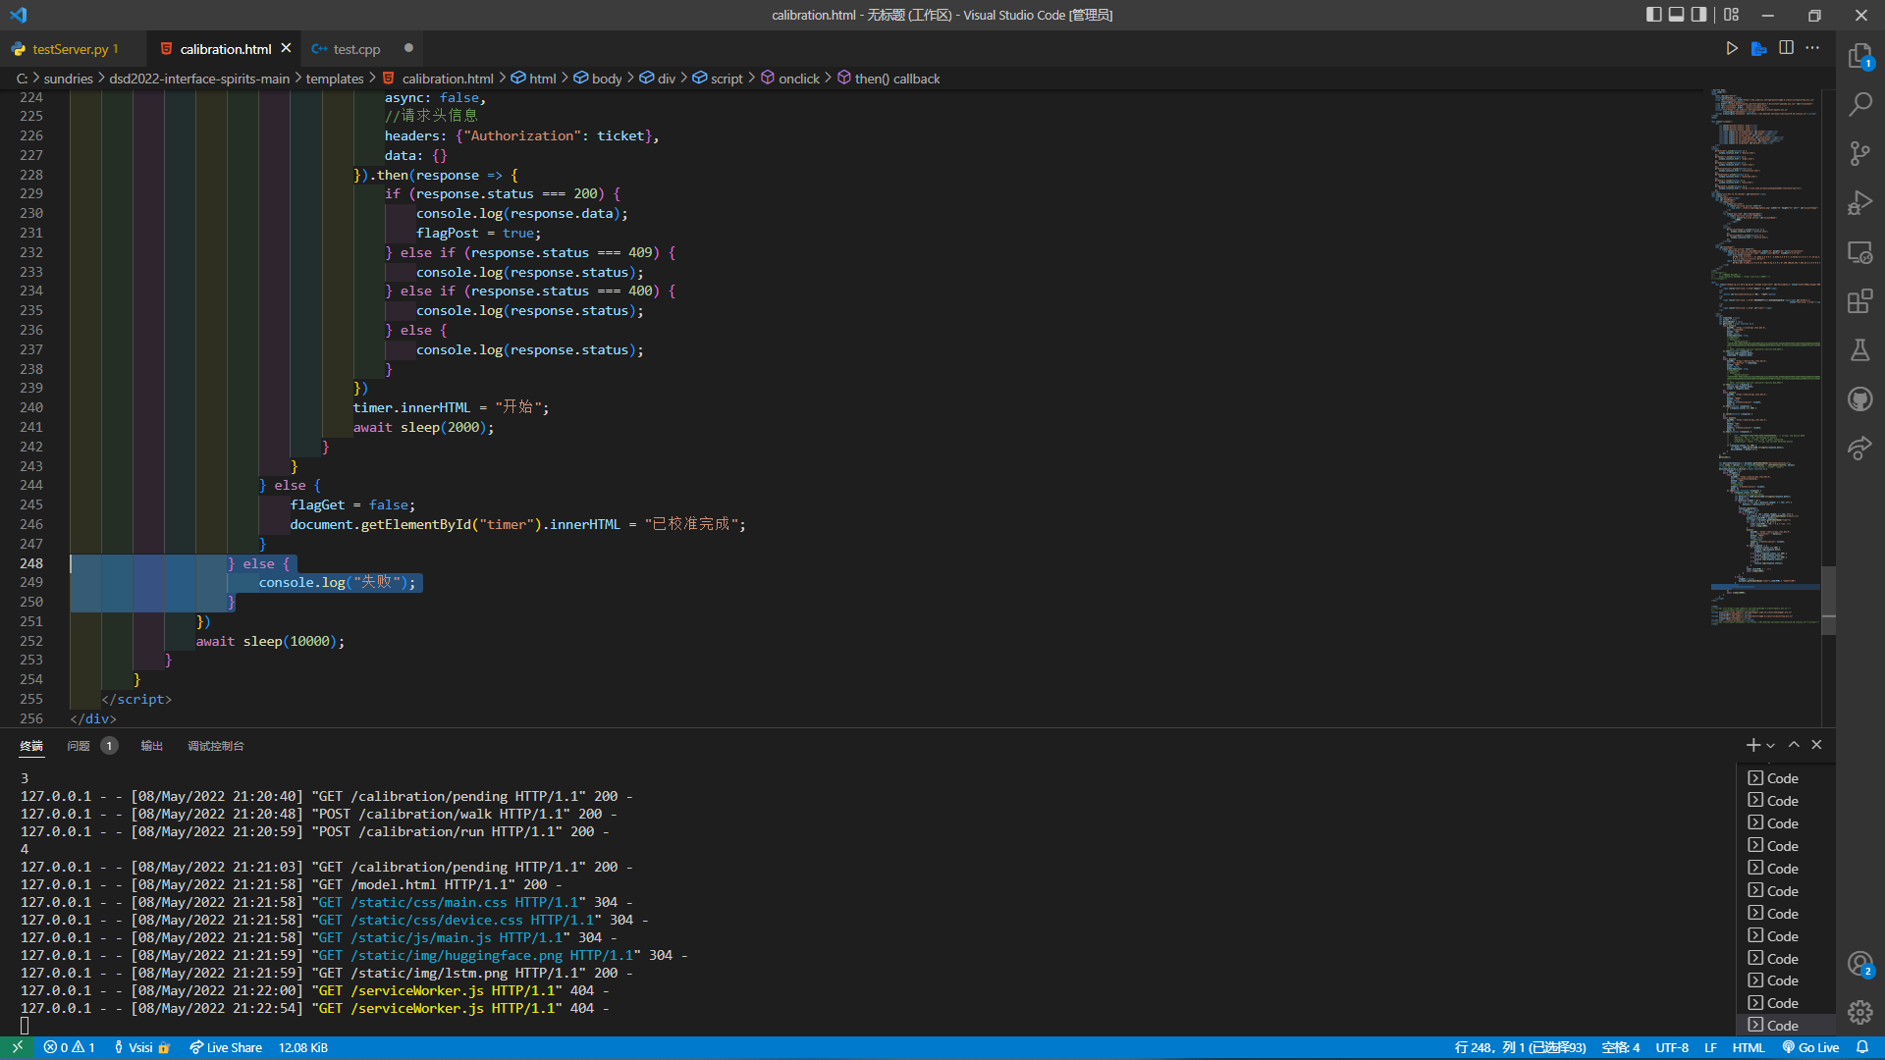

2.calibration.html 230行左右，应在.catch捕获的错误中错写到.then中

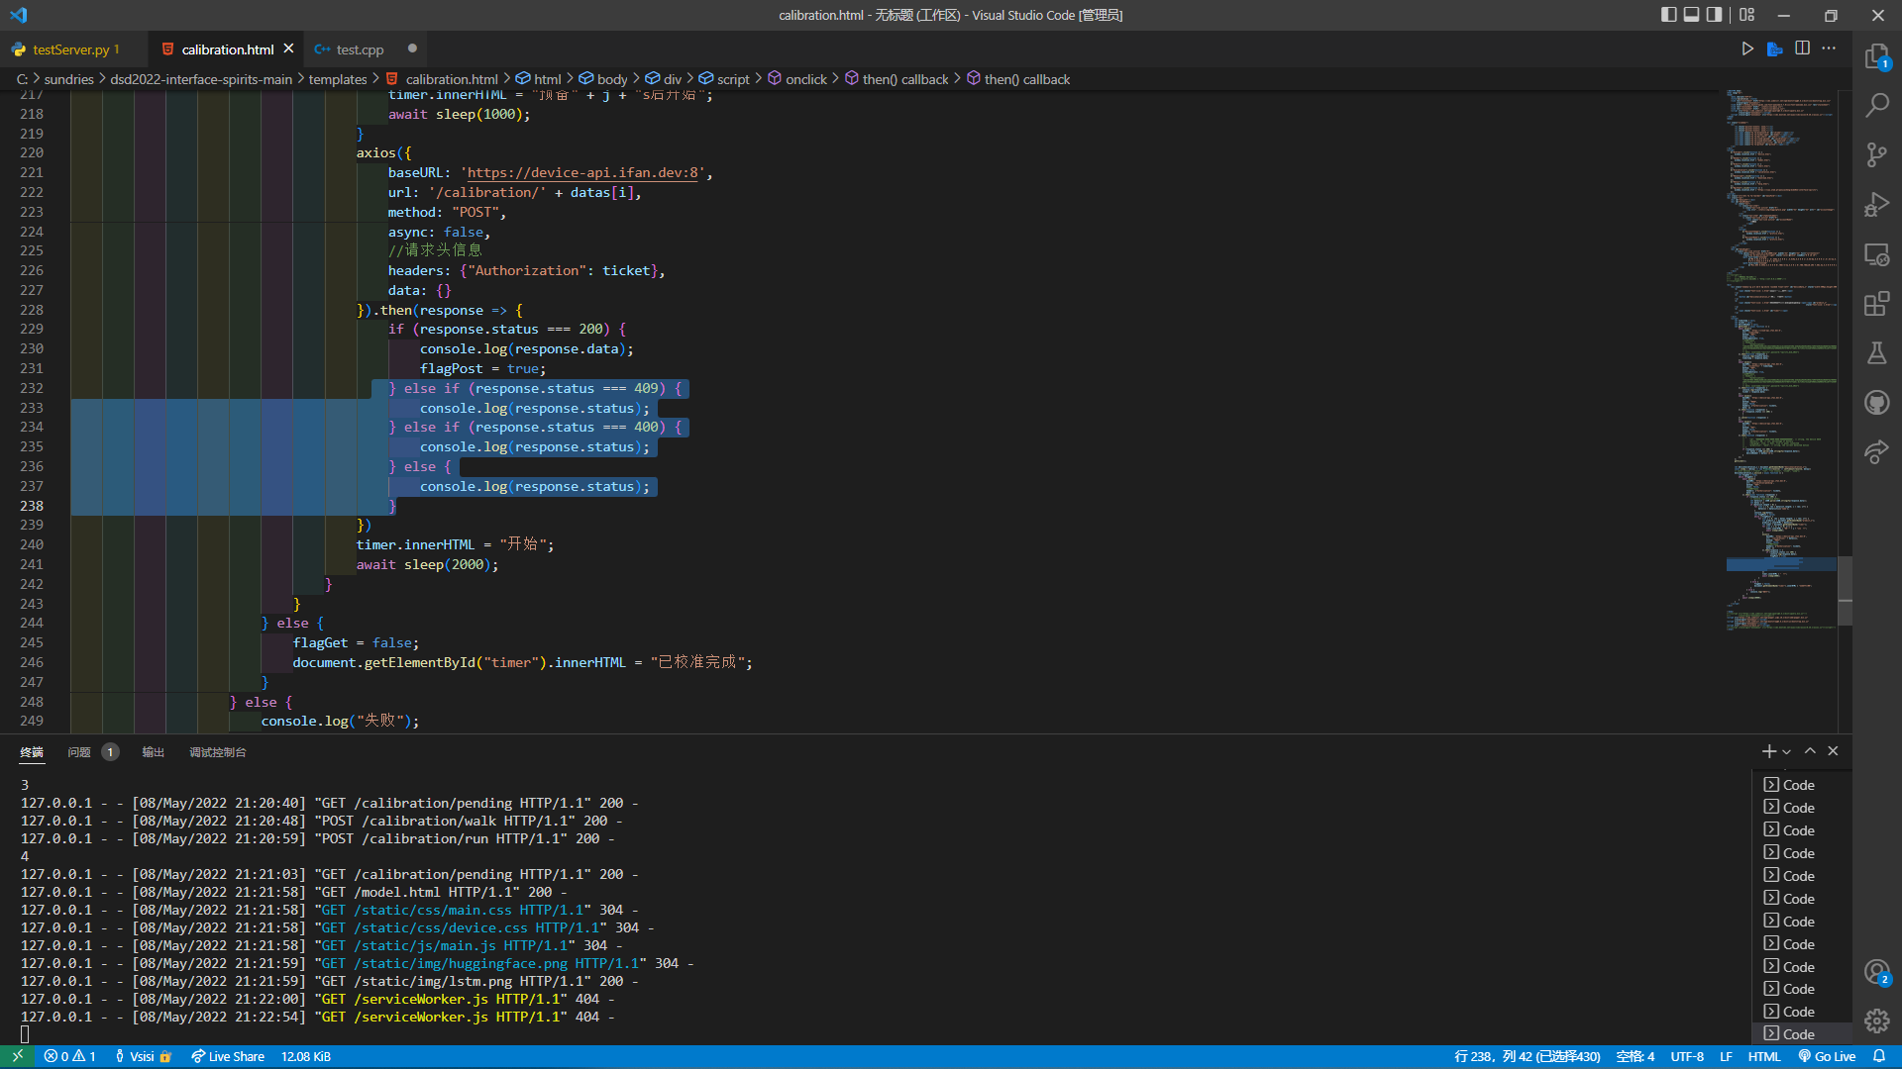

1. model.html 460行左右，未处理/device/<uuid>/model HEAD请求返回的last-modified header（即时间，用document.lastModified获取）

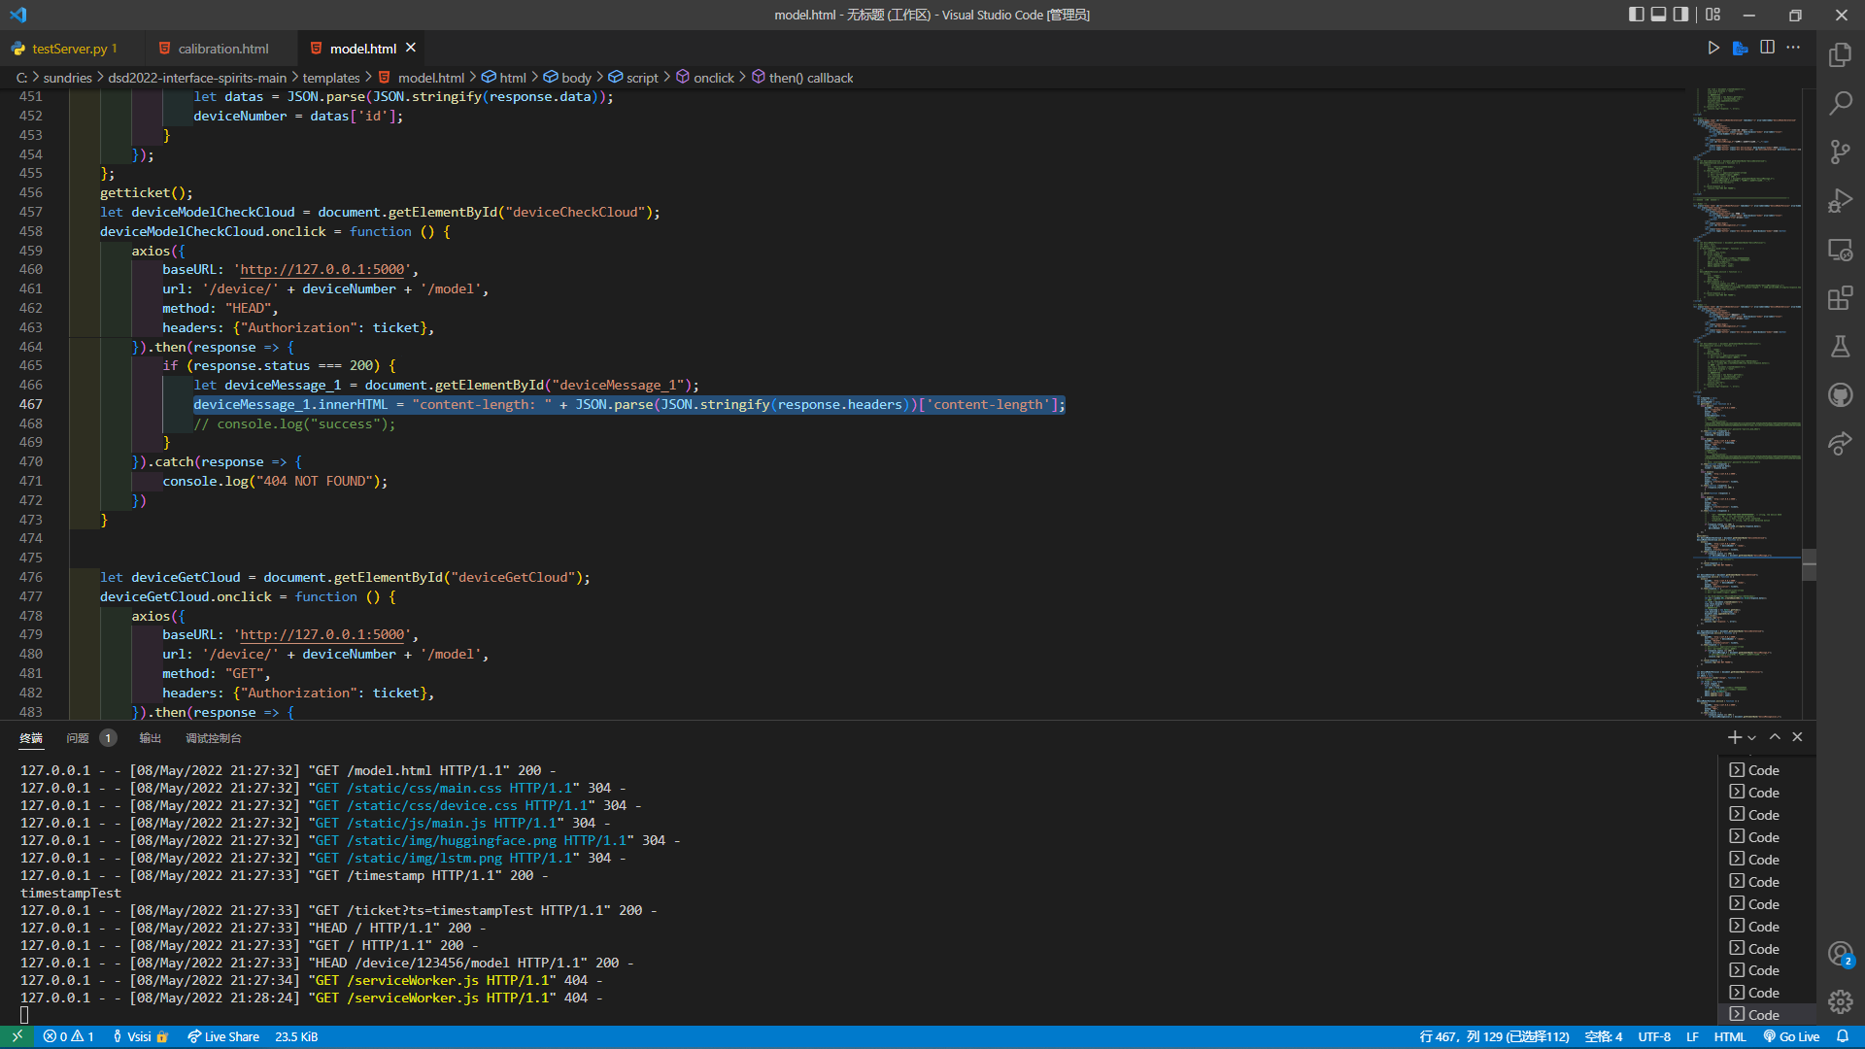

1. model页面点击左侧云端的“获取模型”后出现意义不明无意义无信息的弹窗（可以改成二次确认弹窗或者直接删111行左右的data-target去掉弹窗）

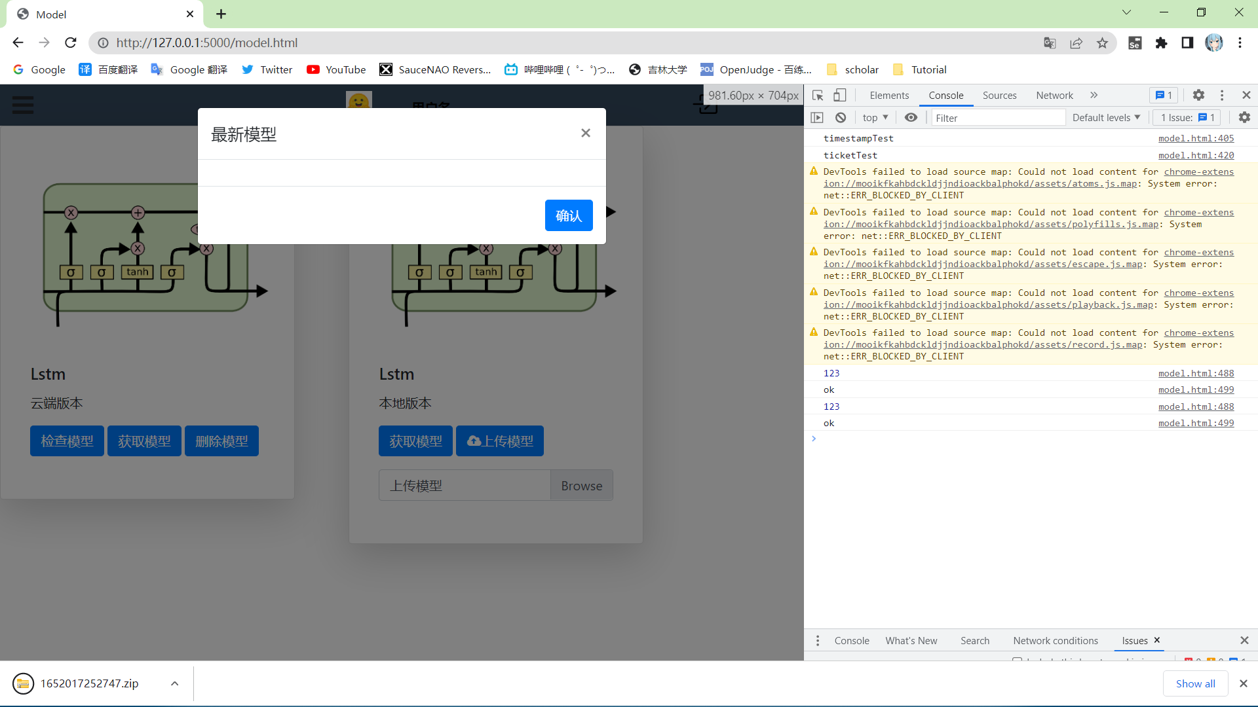

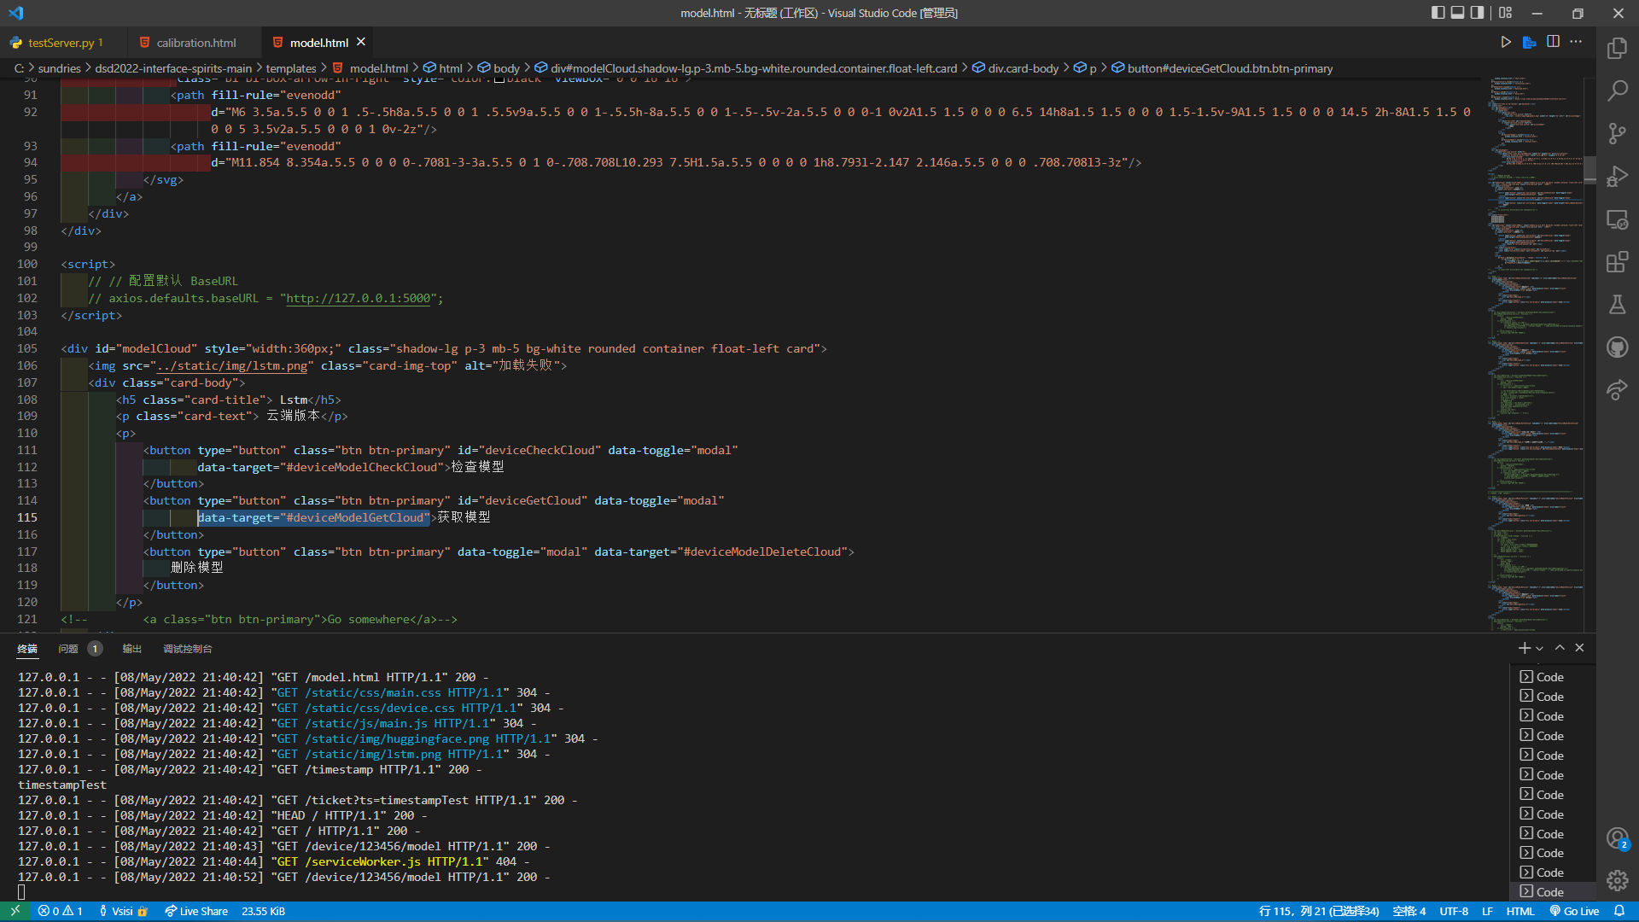

1. model页面点击右侧本地端的“获取模型”后出现意义不明无意义无信息的弹窗（可能的解决方法同4）
2. a. model页面即使未选择文件，直接点击右侧本地端的“上传模型”按钮后无提示未选择文件，仍能上传。此时服务器获得文件为空。（若认为当上传空文件时由服务器判断并返回404，也可忽略此条，但我认为本地判断体验更好）

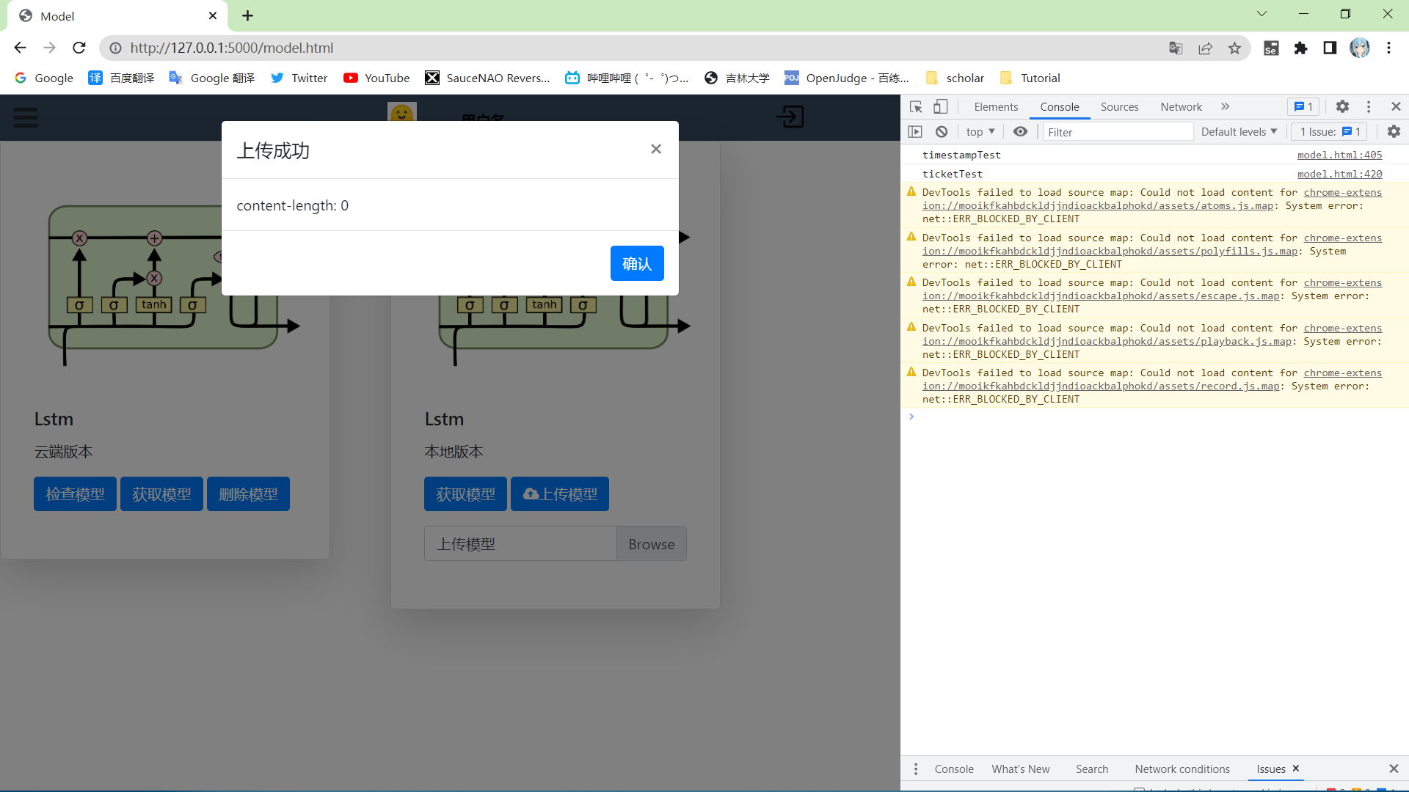

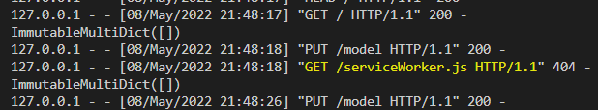

b. 即使服务器返回404，弹窗标题仍然显示“上传成功”

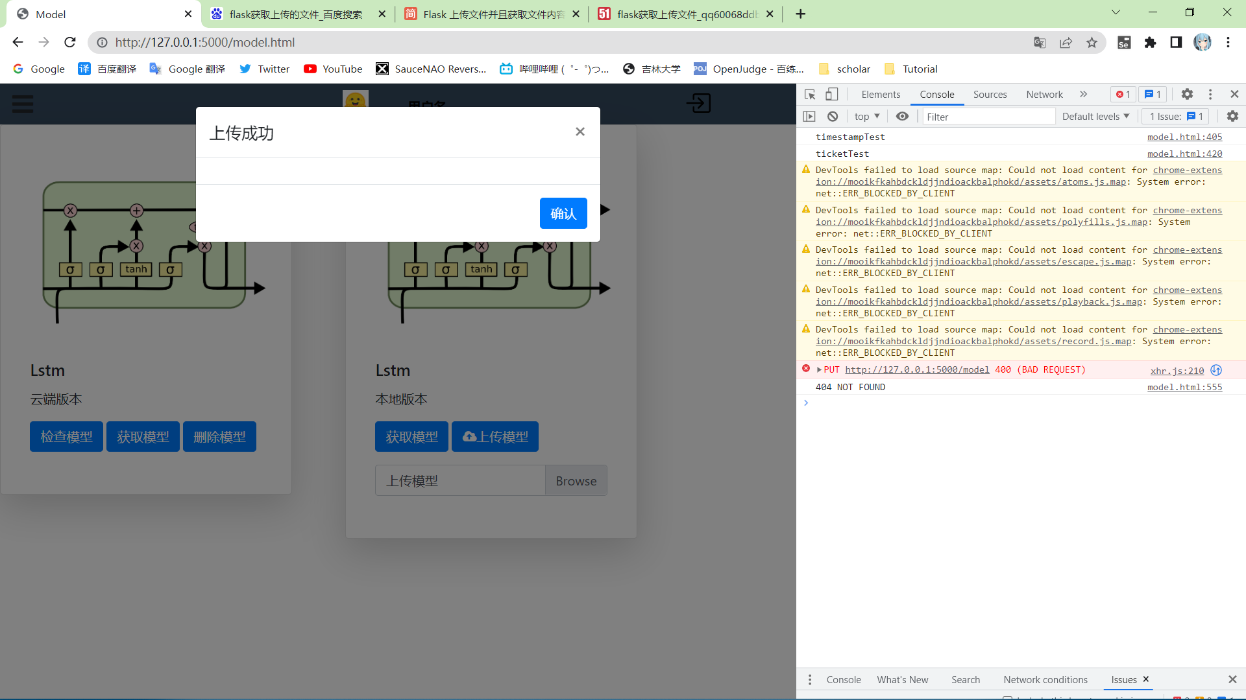

1. device页面的“上传base model”错误同6.a

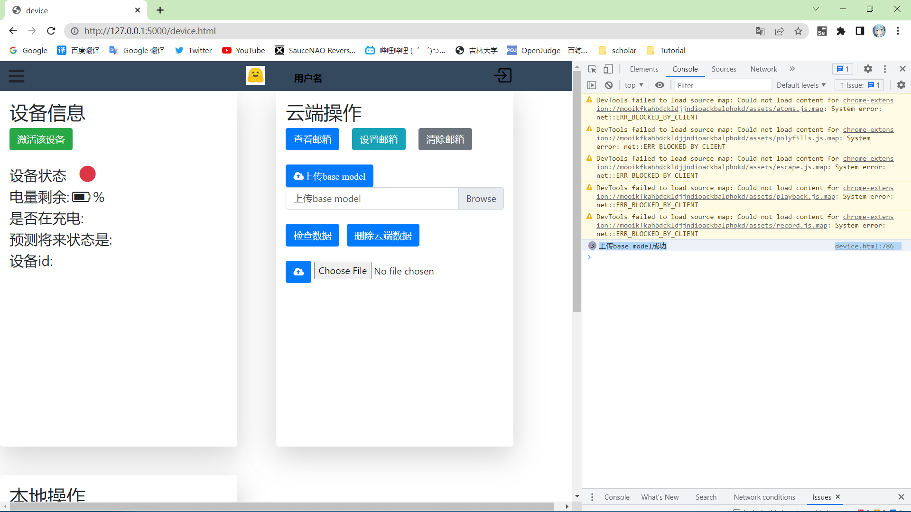

1. 未激活设备时，右侧按钮仍可点击，而此时deviceNumber,timestamp等均为null，出现错误（注意右侧错误信息中的/device/null/email）（应在未激活设备时隐藏或锁定其余按钮）

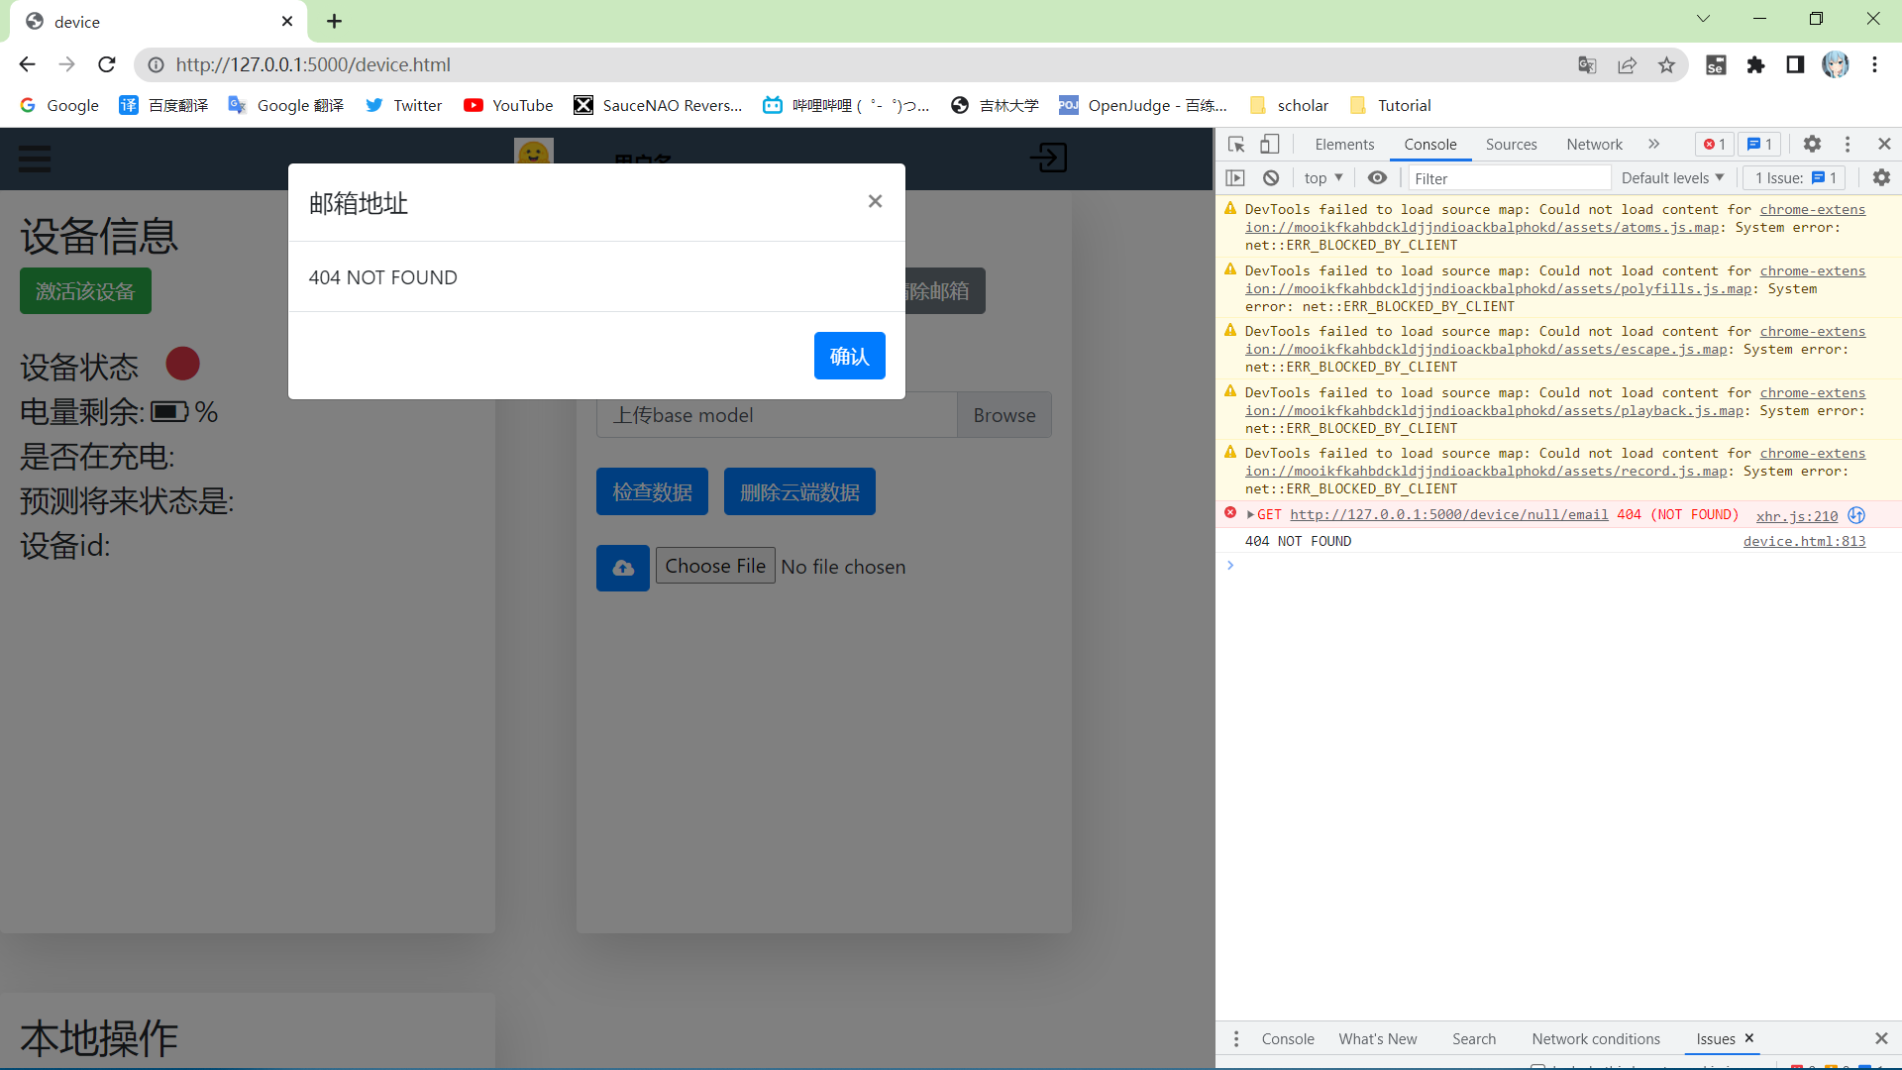

1. “设置邮箱”按钮无论返回400还是200均无提示指示是否设置成功
2. device.html 960行左右，.catch中不能用 response（其为undefined），否则.catch中语句不会执行。  
   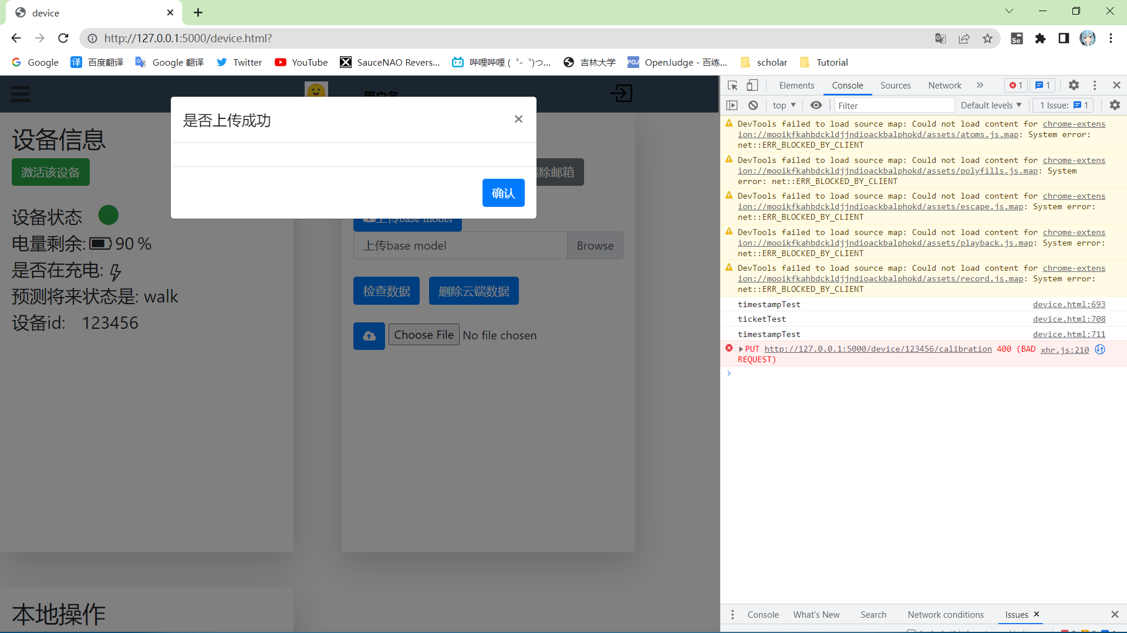

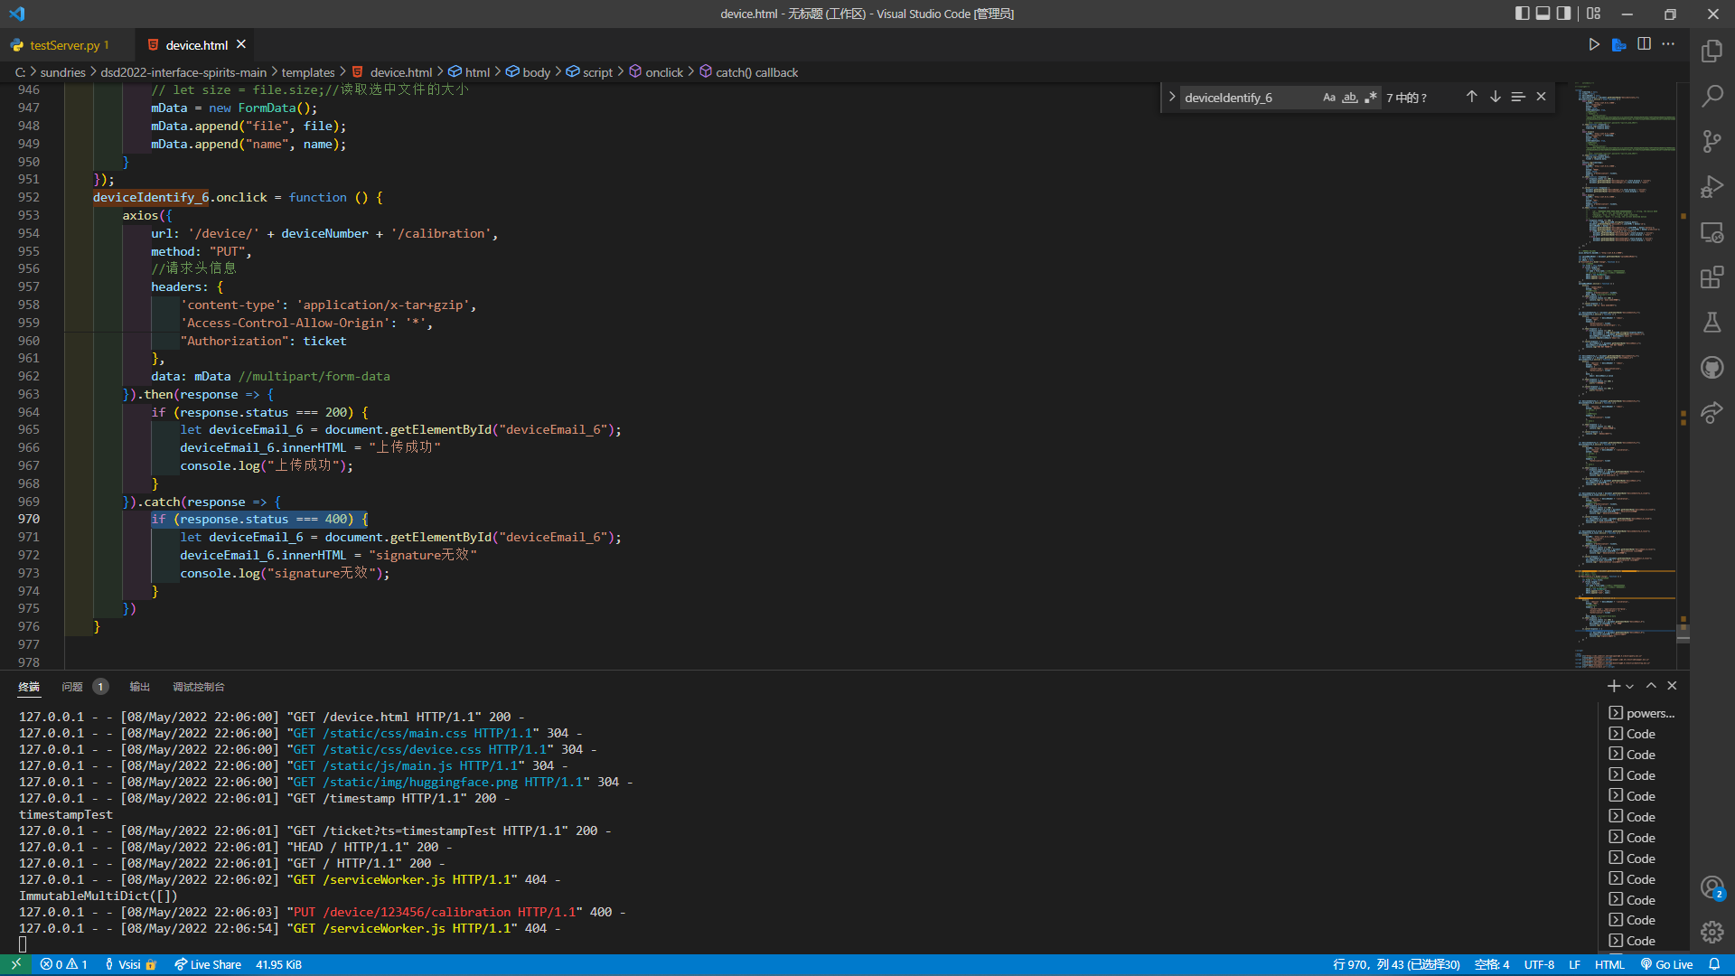

1. device页面中上传校准数据按钮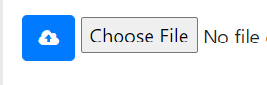即使未选择文件也无错误提示，同6.a、7。

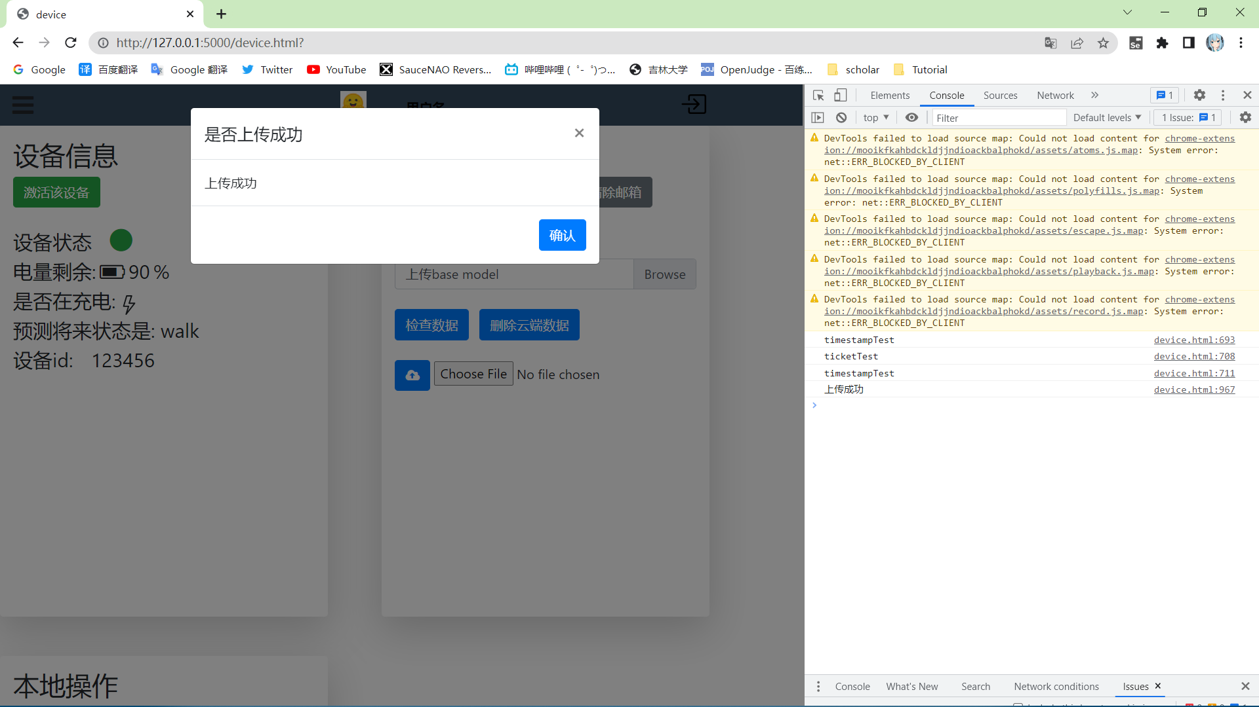

1. ？device页面中“上传base model”应为管理员权限（若当前登录账户为管理员忽略此条，否则应去掉此按钮）
2. device页面的两个文件选择框（base model（上）与calibration data（下））选择的文件出现共享情况（但实际上不应该共享，注意下图中的两个文件选择框）

（实际上是上面的框选择的文件覆盖了下面框中的文件，注意下两对图的区别，修改时可以使用testServer.py辅助观察（需要改baseURL））

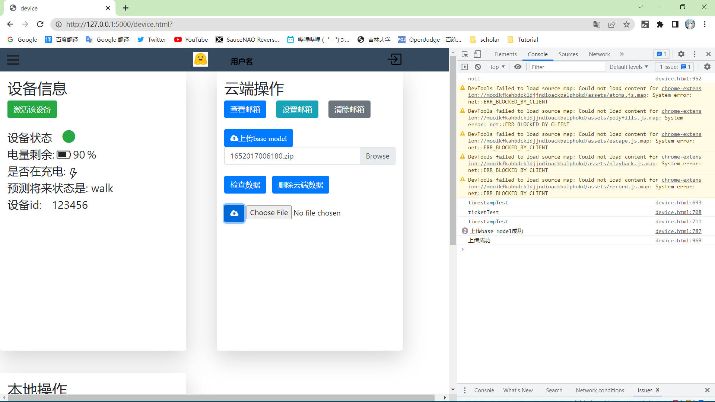

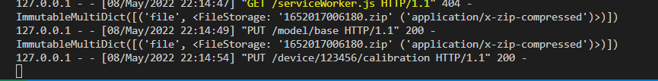

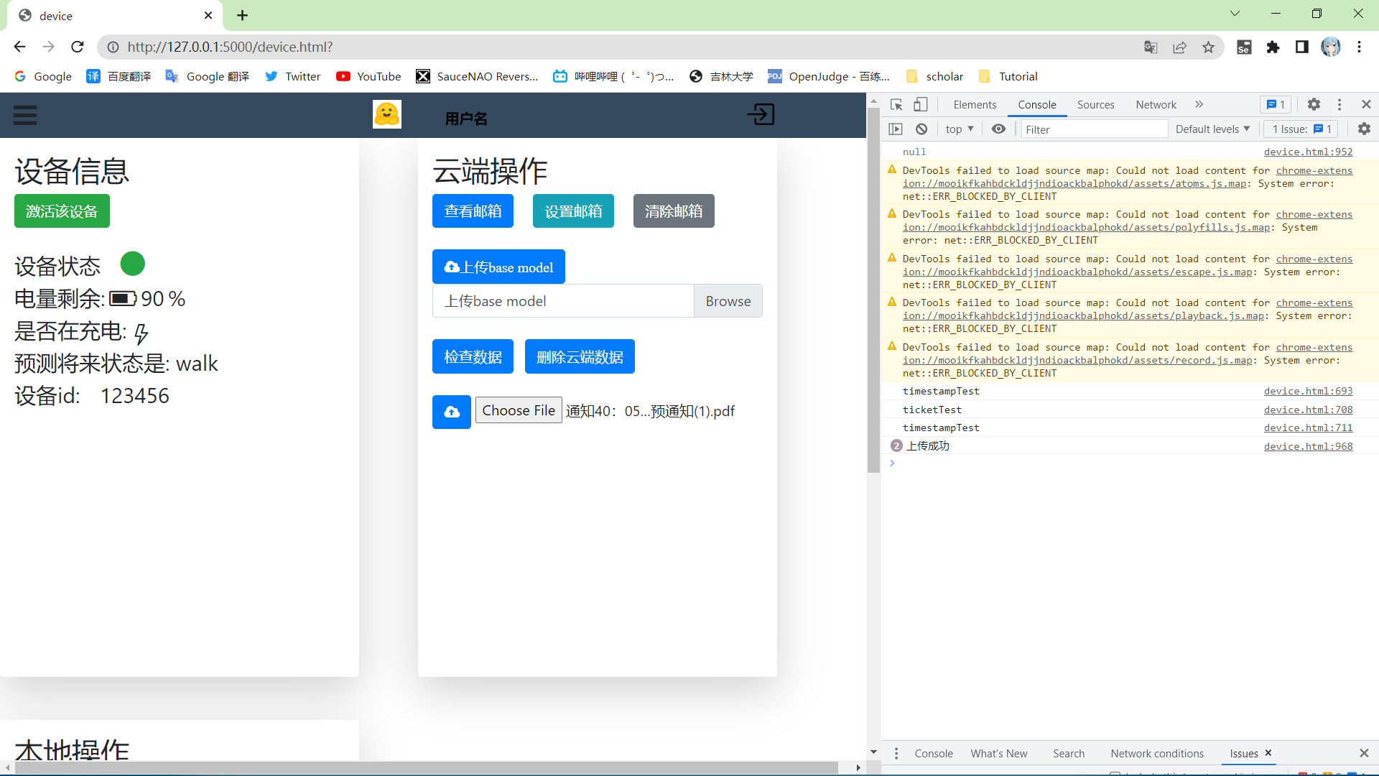

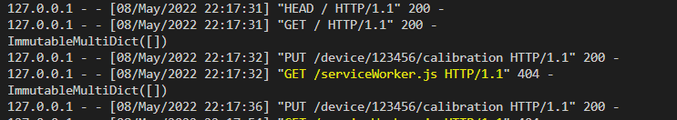

14.一旦刷新页面，设备就从激活变为未激活，应加cookie